**федеральное государственное автономное образовательное учреждение высшего образования**



**МОСКОВСКИЙ ПОЛИТЕХНИЧЕСКИЙ УНИВЕРСИТЕТ**

**(ВЫСШАЯ ШКОЛА ПЕЧАТИ И МЕДИАИНДУСТРИИ)**

**(Факультет информационных технологий)**

***(Институт Принтмедиа и информационных технологий)***

***Кафедра Информатики и информационных технологий***

**направление подготовки**

**09.03.02 «Информационные системы и технологии»**

**ЛАБОРАТОРНАЯ РАБОТА № _3__**

**Дисциплина:** _Математическая статистика ____________________________________________________________________

____________________________________________________________________

**Тема:** Вычисление границ доверительных интервалов в Excel______________________________________________________________

____________________________________________________________________

**Выполнил(а): студент(ка) группы _221-3711_________**

_____________Ежов Т.А._____

(Фамилия И.О.)

**Дата, подпись** ________________  ***___________***

(Дата) (Подпись)

**Проверил: __*_______________________ ___________***

(Фамилия И.О., степень, звание) **(Оценка)**

**Дата, подпись** ________________  ***___________***

(Дата) (Подпись)

**Замечания: _________________________________________________________**

**____________________________________________________________________**

**____________________________________________________________________**

**Москва2023**

Вариант 8

В ходе данной лабораторной работы необходимо вычислить доверительный интервал для оценки математического ожидания и дисперсии.

Границы доверительных интервалов зависят от некоторой величины, которая зависит от распределения точечной оценки и доверительной вероятности. Эта величина находится по специальным таблицам. Поэтому часто возникает необходимость интерполяции или экстраполяции табличных данных и, следовательно, требуются дополнительные вычисления.

Функционал exсel позволяет вычислять величины, входящие в интервальные оценки для различных числовых характеристик случайной величины.

В нашем случае имеем 36 чисел и можем воспользоваться формулой малой выборки для нахождения доверительного интервала

Воспользуемся формулой:

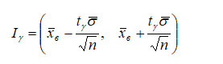

Где *t* находится из распределения Стьюдента

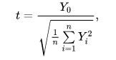

В exсel функция для вычисления выглядит так =СТЬЮДРАСПОБР (*a, k*), где, *а* = 1-*у*, а *k* = *n*-1



Так же найдем по соответствующим формула: ${\overline{x}}_{B}$, дисперсию, и среднеквадратическое отклонение.

В итоге получаем:

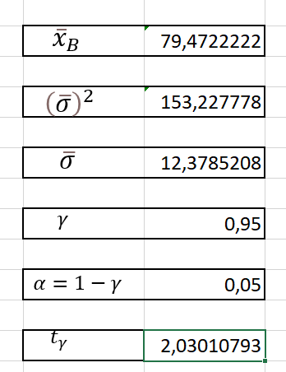

Теперь найдем доверительный интервал

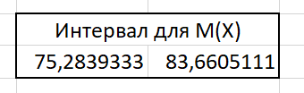

Далее найдем доверительный интервал для дисперсии

Оцениваемое значение дисперсии с надежностью  покрывается доверительным интервалом



 Таблицы критических точек *h1* и *h2* распределения  содержат два параметра: уровень значимости , определяемый значениями   и , а также число степеней свободы *k*, равное объему выборки *n*.

Критические точки распределения Пирсона (хи-квадрат) можно вычислить в Excel по формуле =ХИ2ОБР(α; k), где α - уровень значимости, k - число степеней свободы.

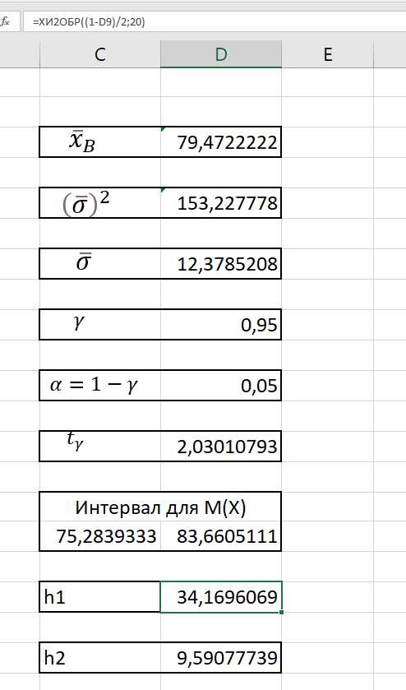

Находим точки распределения Пирсона, а затем вычисляем доверительный интервал дисперсии

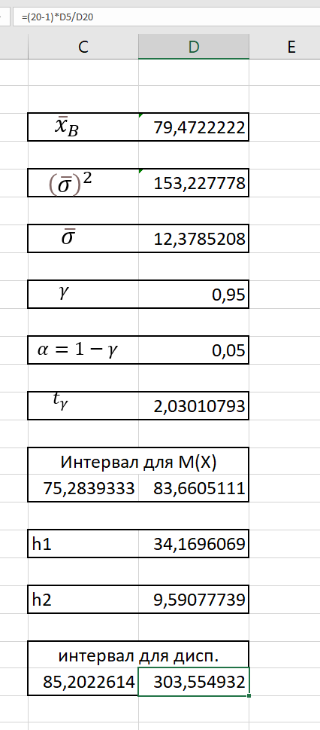

Итоговый вид:

